项目规划

1. 页面布局
2. 首页通栏布局
3. 大多数页面左右布局
4. 搜索结果页靠左侧布局
5. 页面模块划分
6. 头部和导航模块



1. 左侧导航模块



1. 左侧底部联系模块



1. 基本内容区模块



1. 收起展开更多信息模块



1. 返回顶部模块

C:\Users\lianzhao.wj\Desktop\服务化平台架构\mod6.JPG

1. 底部banner模块

C:\Users\lianzhao.wj\Desktop\服务化平台架构\mod7.JPG

1. 内容区图片模块



1. 公司信息模块



1. 地图模块

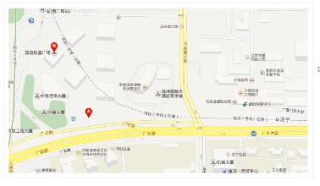

1. 联系电话模块



1. 提交表单模块

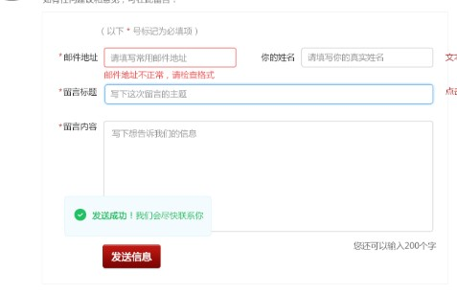

1. 导航栏下面图片模块



1. 两张图片入口模块

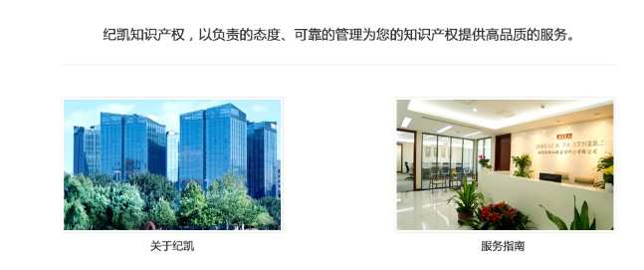

1. 搜索结果模块

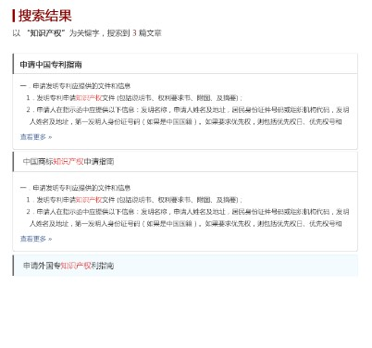

1. 翻页模块

C:\Users\lianzhao.wj\Desktop\服务化平台架构\mod16.JPG

1. 申请表单模块

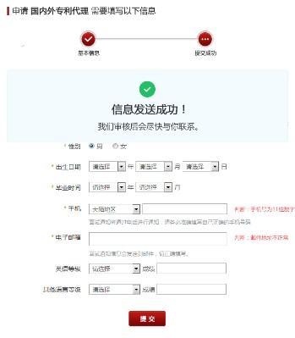

1. 文章模块

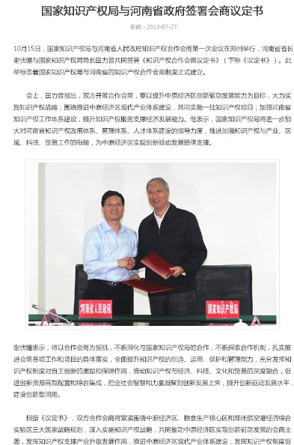

1. 合伙人及图片模块

